１２／２２（木）
食パン 牛乳 えびグラタン ビーフストロガノフ
かぼちゃとポテトのチキンサラダ ＊お楽しみケーキ
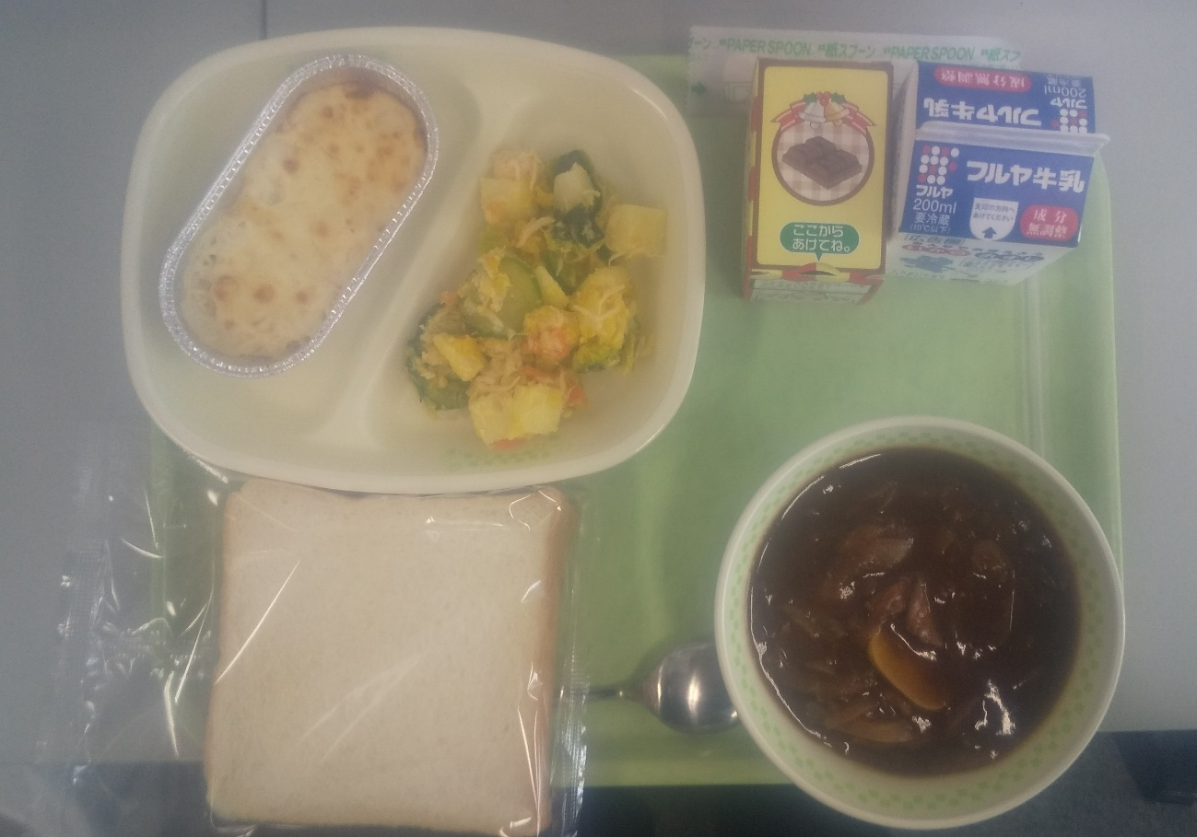
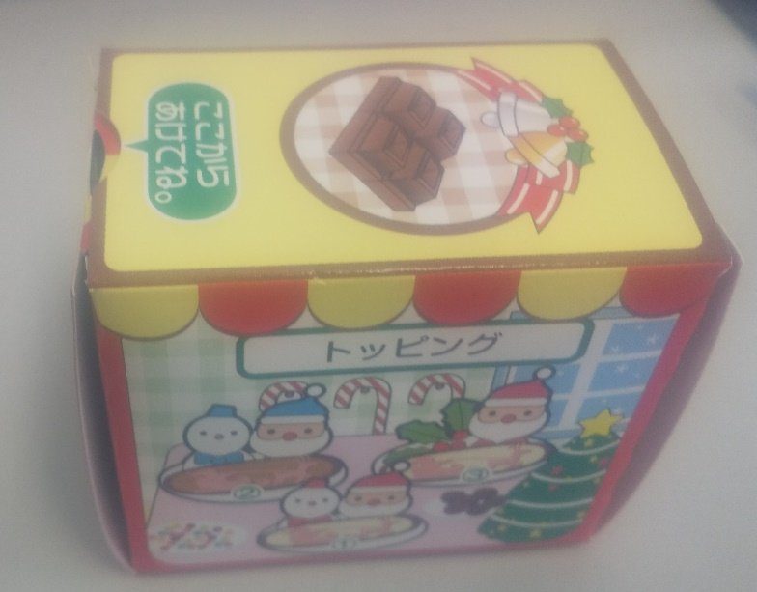
１２／21（水）
テーブルロール 牛乳 かつおフライ 野菜スープ ハルシュキ
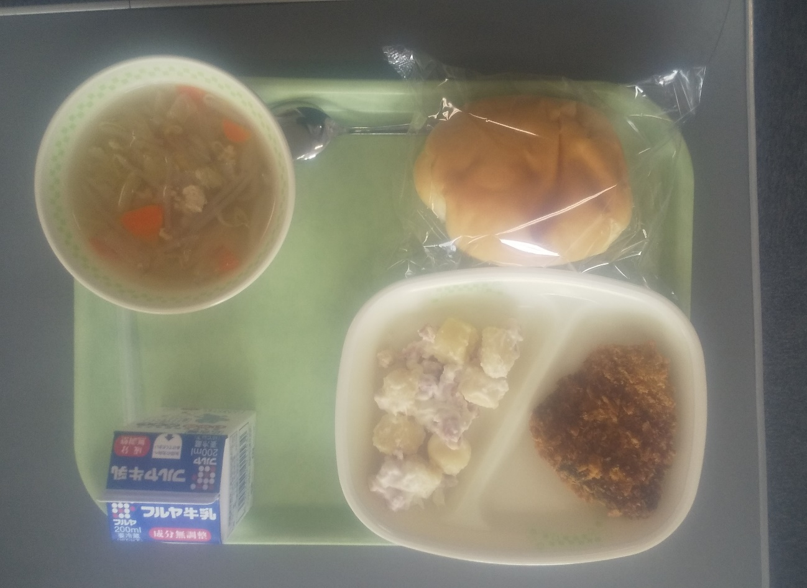

１２／２０（火）
ごはん 牛乳 ポークフライマスタードソース かぶのみそ汁
ほうれん草とコーンのソテー
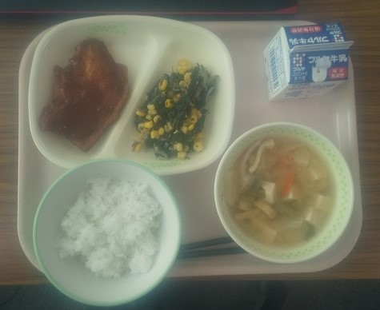

１２／１９（月）
ごはん 牛乳 さば塩焼き さつま汁 花野菜のごま和え
＊たまごプリン
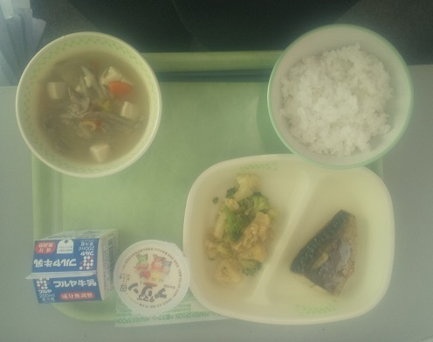

１２／１６（金）
ごはん（お魚そぼろ） 牛乳 肉だんご⓶ 八宝菜
＊キウイフルーツ
